民间游戏观察记录
观察对象：沙雨涵、黄铭轩 | 年龄：5岁
观察者：史黎璟 儿童人数：2 成人人数：1人
观察时间：2019.3 观察地点：教室
观察目的：幼儿身体的协调性，并与同伴合作游戏的意识。
观察内容：目标幼儿在游戏中的具体表现。
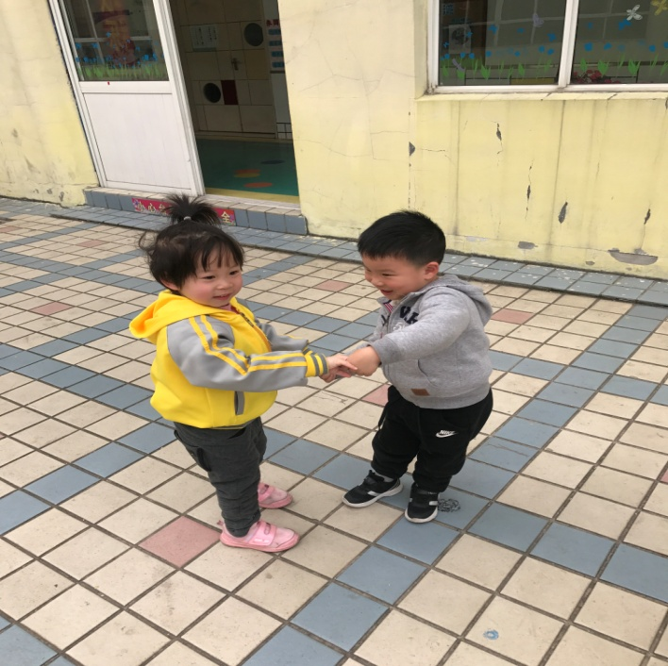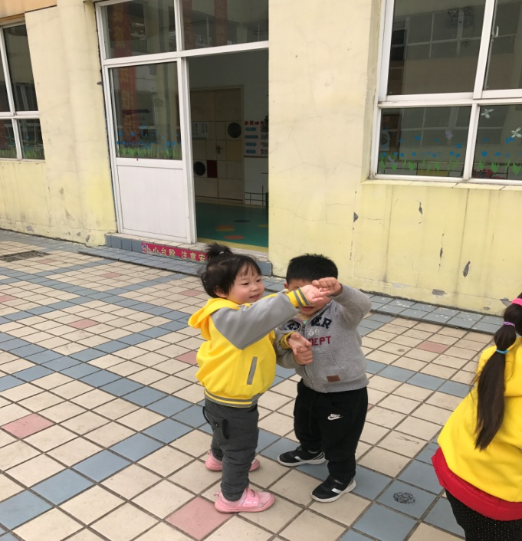
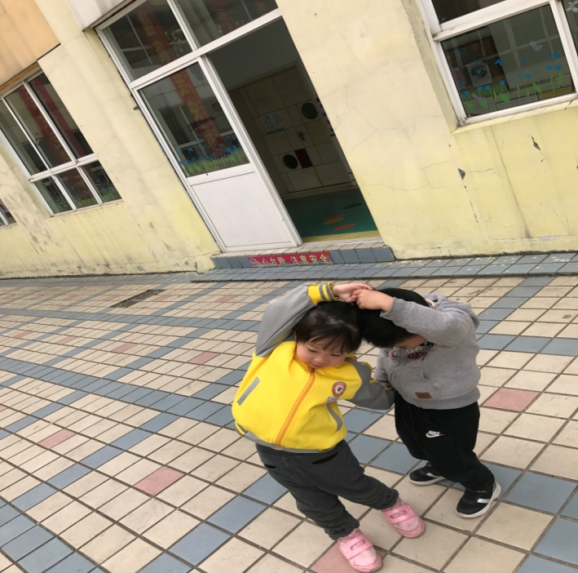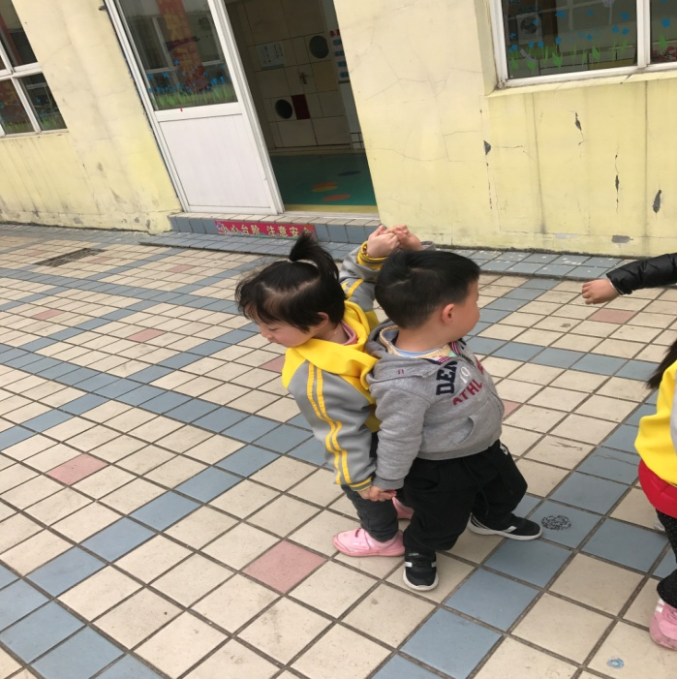
观察记录：
户外活动时间，组织孩子们玩民间游戏“炒蚕豆”。孩子们两两一组相对站立并手拉着手，果果走过去拉着黄铭轩的手说：“轩轩我们两一起玩好吗？”轩轩点了点头说：“好呀！”两人一起手拉着手左右如秋千状摇动，摇着摇着，轩轩的右手掉了下来，两人开心地重新拉着手继续边摇边有节奏的念着童谣“炒蚕豆，炒黄豆，噼里啪啦翻跟头。”念完后，两人立刻高高地举起双手，两人的头同时向着左边一钻，同时转体两次后，两人拍着手说：“成功了。”
分析解读：
- 学理依据：
《纲要》中指出，在体育活动中培养幼儿坚强、勇敢、不怕困难的意志品质。用幼儿感兴趣的方式发展基本动作，提高幼儿动作的协调性、灵敏性。
- 具体分析：
从整个游戏过程中可以看出果果和轩轩乐于参与游戏，游戏的积极性高。在游戏中两人双手摇动时，由于动作幅度过大，太过用力，摇动的小手掉下来了。不过两人继续尝试，边念童谣边做动作，幼儿用轻松、愉悦的方式掌握了童谣，并能动作规范。说明果果和轩轩的身体协调性较好，也具有与同伴合作的意识。
支持跟进：
鼓励幼儿与幼儿之间的互动交流。开展丰富多样、适合幼儿年龄特点的各种身体活动，让幼儿有更强的合作意识，更好地发展幼儿身体的平衡与协调能力

